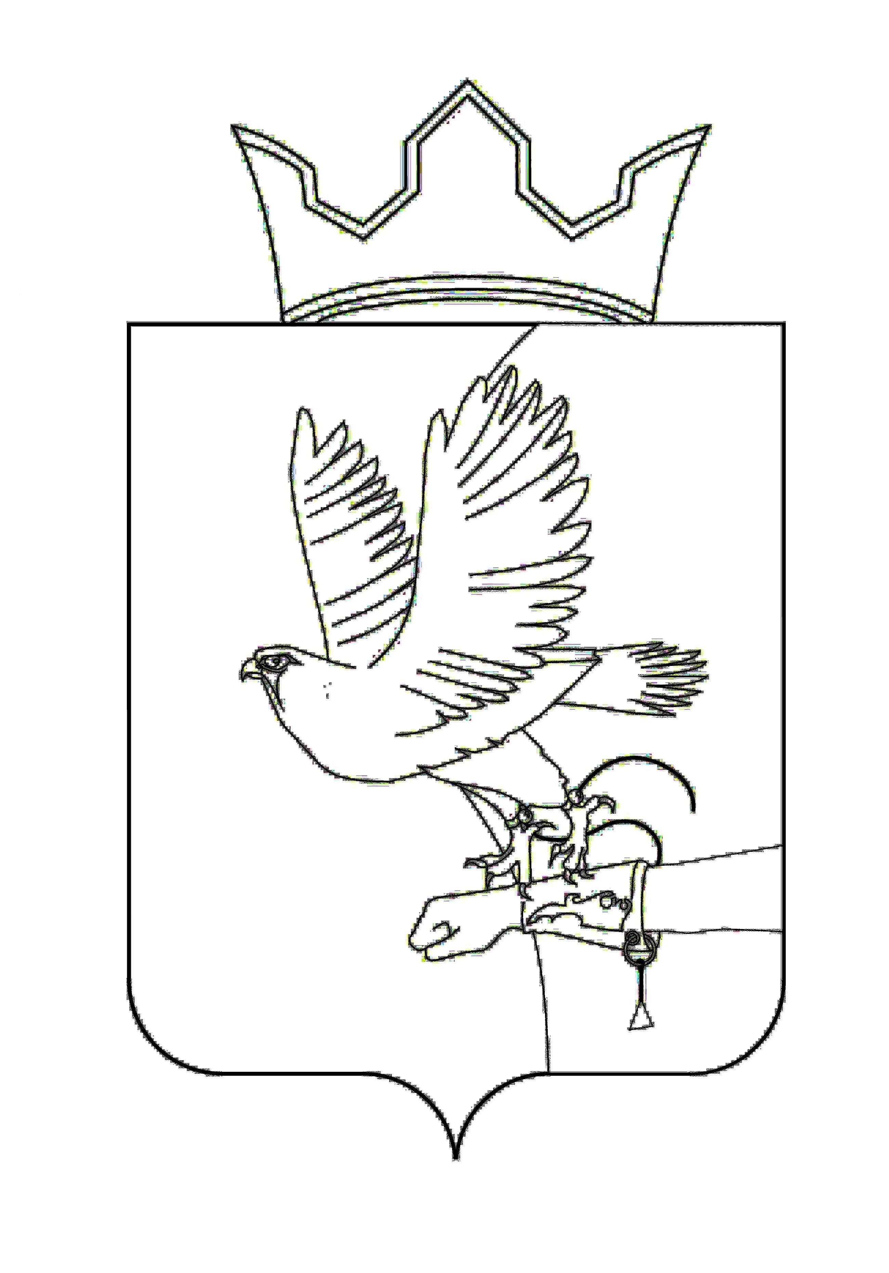
СОВЕТ ДЕПУТАТОВ ЛОБАНОВСКОГО
СЕЛЬСКОГО ПОСЕЛЕНИЯ
РЕШЕНИЕ

22.09.2016 № 37

┌ ┐
О внесении изменений и дополнений в решение Совета депутатов от 24.12.2015 № 99 «О бюджете муниципального образования «Лобановское сельское поселение» на 2016 год и на плановый период 2017 и 2018 годов»

Заслушав заместителя главы администрации, начальника финансово-экономического отдела Н.П. Гилеву,
Совет депутатов РЕШАЕТ:
- Внести в решение Совета депутатов от 24.12.2015 № 99 «О бюджете муниципального образования «Лобановское сельское поселение» на 2016 год и на плановый период 2017 и 2018 годов» следующие изменения и дополнения:
1.1. внести изменения в ведомственную структуру расходов бюджета на 2016 год согласно приложению к настоящему решению.
2. Настоящее решение вступает в силу после его официального опубликования в Бюллетене правовых актов муниципального образования «Лобановское сельское поселение».

Председатель Совета депутатов А.Е. Вяткин
Глава Лобановского сельского поселения А.С. Кочкин

